KATECHEZA 34
TEMAT: Spotkanie w Wieczerniku. Wielki Czwartek

Pomyśl przez chwilę, z jaką osobą chciałbyś się spotkać? Dlaczego chciałbyś się z tą osobą spotkać? Jak byś się do tego spotkania przygotował? Jak byś przywitał tę osobę?

Odsłuchaj piosenki, klikając w poniższy link
https://www.bing.com/videos/search?q=piosenka+wybra%c5%82+jezus+piotra+i+jana&qpvt=piosenka+wybra%c5%82+jezus+piotra+i+jana&view=detail&mid=CDD7B684748875471786CDD7B684748875471786&&FORM=VRDGAR&ru=%2Fvideos%2Fsearch%3Fq%3Dpiosenka%2Bwybra%25c5%2582%2Bjezus%2Bpiotra%2Bi%2Bjana%26qpvt%3Dpiosenka%2Bwybra%25c5%2582%2Bjezus%2Bpiotra%2Bi%2Bjana

Pan Jezus także zaprosił apostołów na spotkanie, przeczytaj wraz z rodzicami fragment Ewangelii, która o tym spotkaniu opowiada:
„W pierwszy dzień Przaśników przystąpili do Jezusa uczniowie i zapytali Go: «Gdzie chcesz, żebyśmy Ci przygotowali Paschę do spożycia?» On odrzekł: «Idźcie do miasta, do znanego nam człowieka, i powiedzcie mu: "Nauczyciel mówi: Czas mój jest bliski; u ciebie chcę urządzić Paschę z moimi uczniami"». Uczniowie uczynili tak, jak im polecił Jezus, i przygotowali Paschę. Z nastaniem wieczoru zajął miejsce u stołu razem z dwunastu <uczniami>.A gdy oni jedli, Jezus wziął chleb i odmówiwszy błogosławieństwo, połamał i dał uczniom, mówiąc: «Bierzcie i jedzcie, to jest Ciało moje». Następnie wziął kielich i odmówiwszy dziękczynienie, dał im, mówiąc: «Pijcie z niego wszyscy, bo to jest moja Krew Przymierza, która za wielu będzie wylana na odpuszczenie grzechów. Lecz powiadam wam: Odtąd nie będę już pił z tego owocu winnego krzewu aż do owego dnia, kiedy pić go będę z wami nowy, w królestwie Ojca mojego».

Dzień, kiedy spotkał się Pan Jezus z apostołami to Wielki Czwartek.
Tak artysta przedstawił to wydarzenie. Sala nosiła nazwę Wieczernik, uczta – to Ostatnia Wieczerza.
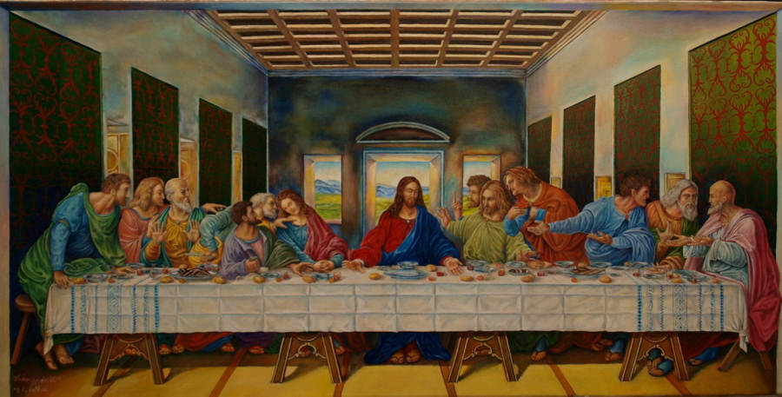

Ćwiczenie w podręczniku:
W książce mamy dwa podobne obrazki. Różnią się 10 szczegółami – znajdź je.

Czy dzisiaj możemy się przy takiej uczcie spotkać z Panem Jezusem? Jak nazywamy to spotkanie?
Jakie jest podobieństwo między Ostatnią Wieczerzą a Mszą św.?
Tak jak Pan Jezus na Ostatniej Wieczerzy mówił do uczniów oraz dał im swoje Ciało i Krew, tak ksiądz podczas Mszy św. w imieniu Pana Jezusa wyjaśnia nam Pismo Święte oraz daje nam Ciało Krew Jezusa pod postaciami chleba i wina.
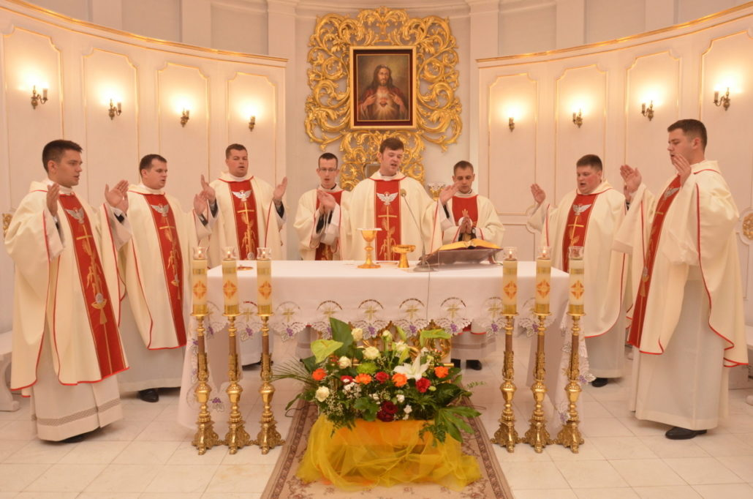

Jak powinniśmy się na to spotkanie przygotować? Jak mamy się zachować? Jak ubrać?

W podręczniku pokoloruj obrazki (na kolejnych stronach mamy ilustracje monstrancji, tabernakulum i ołtarza)

Na kartce A4 narysuj siebie podczas Mszy św.

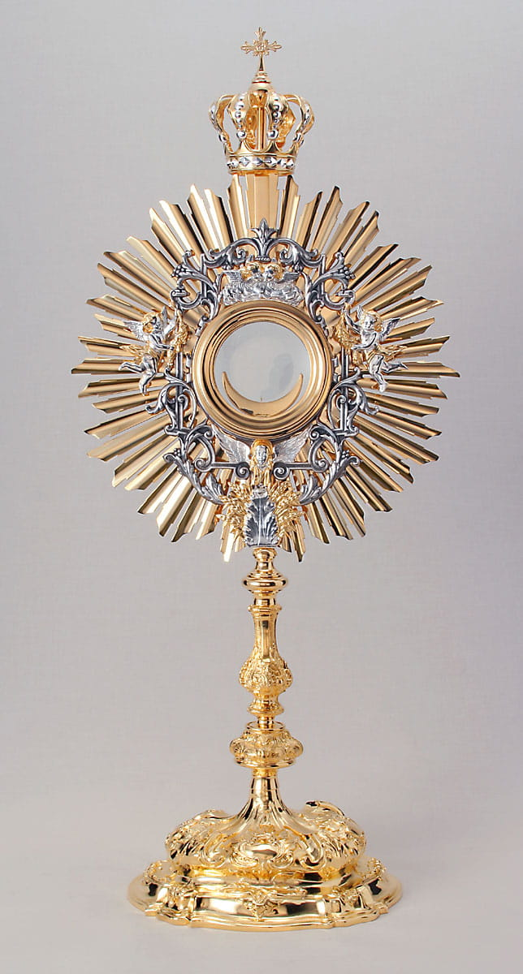
MONSTRANCJA
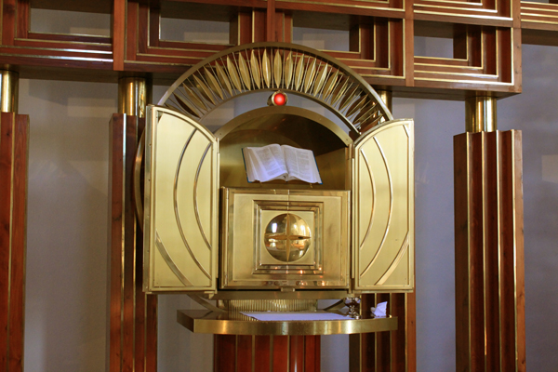

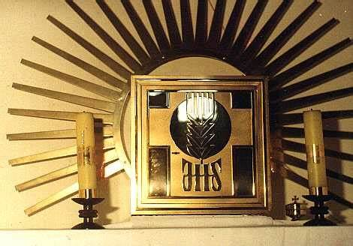
TABERNAKULUM
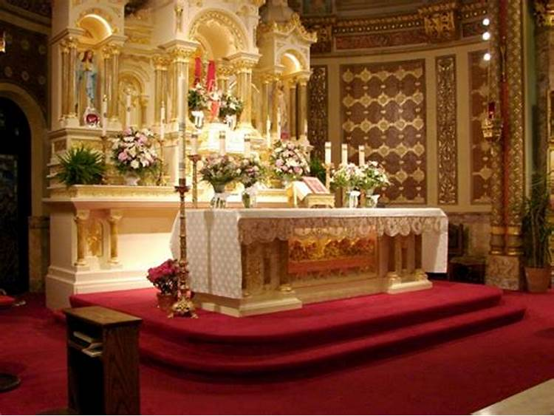

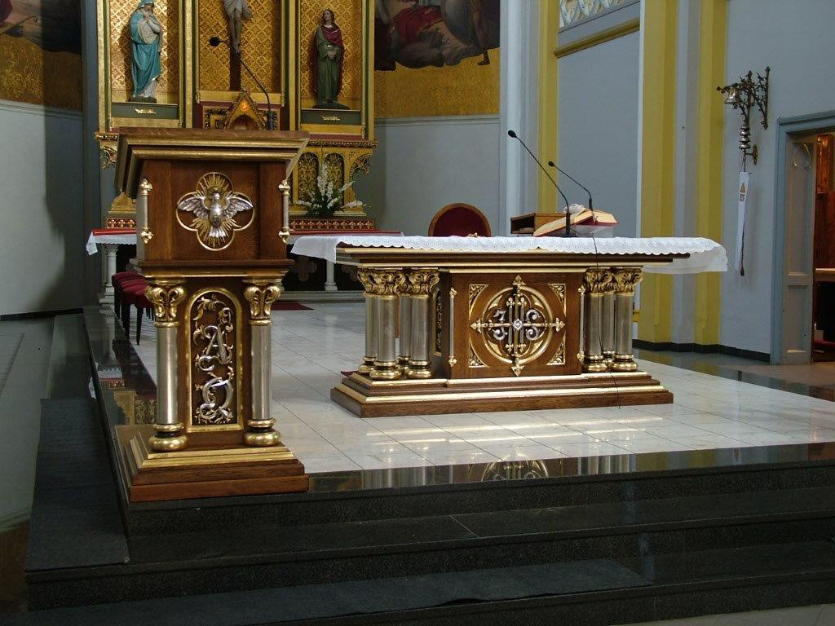
OŁTARZ

